Pár týdnů po zrušení výběrového řízení na stavbu Multifunkčního centra Dlouhá louka se situace okolo kauzy hala trochu zklidnila. Podívejme se s odstupem na to, jak její vývoj vnímá Lukáš Mareš, předseda zastupitelského klubu budějovických Pirátů.

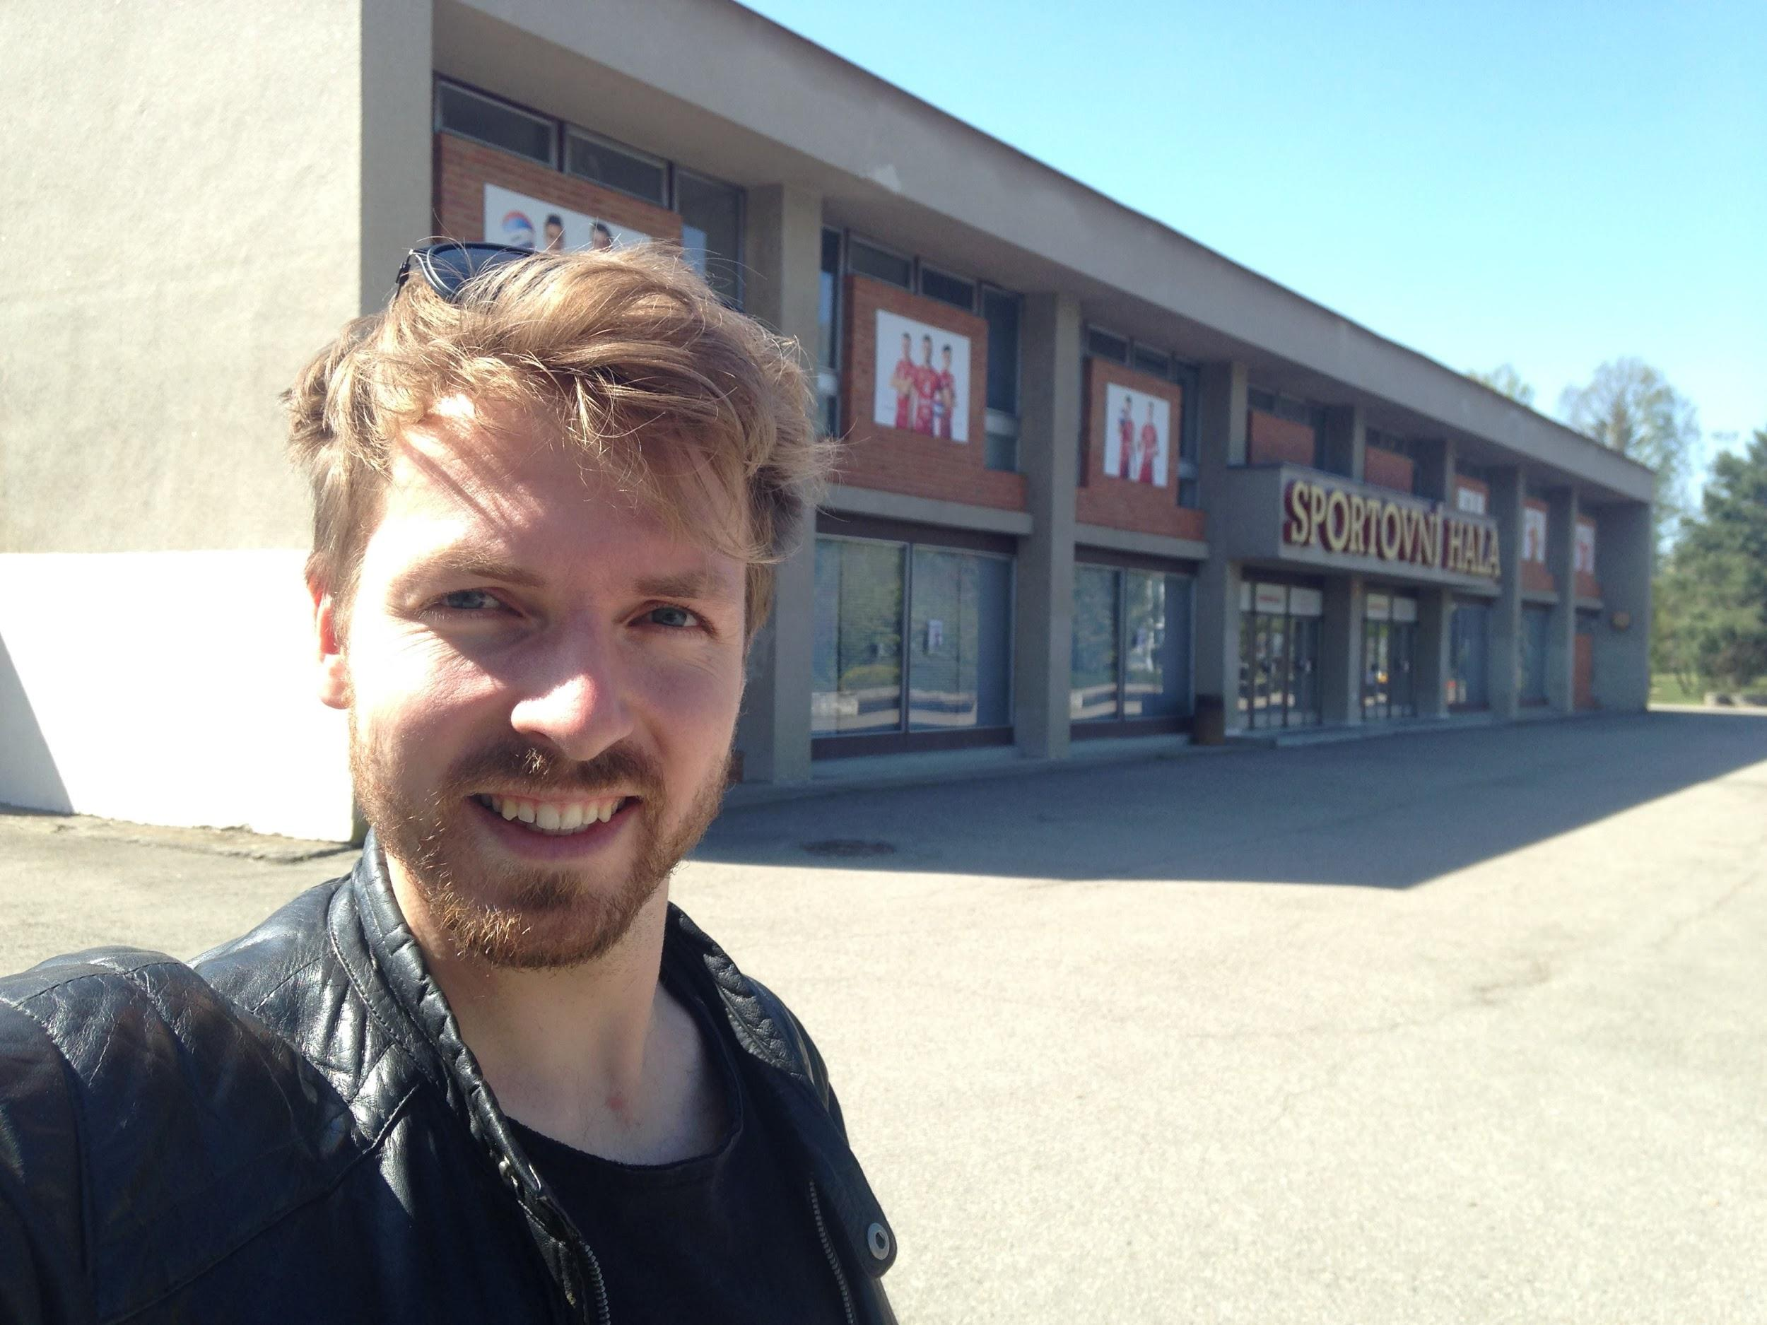

Výběrové řízení rada města zastavila. Máte radost?
Mám. A to z toho důvodu, že projekt nebyl dobře připravený ani po věcné ani po politické stránce. Nebyl správně komunikovaný s občany města, nevycházel z jejich potřeb, byl předražený, hrozily vysoké vícenáklady. Vnímám úsilí mnoha lidí, kteří se na přípravě projektu podíleli, ale u takto zásadní investice je nutné postupovat daleko zodpovědněji než se stalo.
Podle stávajícího darovaného projektu Ateliéru 8000 nelze halu postavit. Došlo k sérii pochybení při přípravě a rada města se také po našem tlaku rozhodla zrušit vypsané výběrové řízení. Mimochodem samotné darování projektu je obcházení zákona o veřejných zakázkách. V současné době pracujeme na tom, aby tuto domněnku potvrdilo nebo vyvrátilo buď příslušné ministerstvo nebo antimonopolní úřad.

Na prosincovém zastupitelstvu, kde se rozhodovalo o projektu, jste pronesl dvanáctiminutový proslov ke kauze hala. Můžete shrnout jeho obsah?

Analyzoval jsem průběh deseti let, během nichž proběhla architektonická soutěž, která byla následně zrušena. Pak se zjistilo, že není čas uspořádat soutěž novou, tak se rada města rozhodla, že nepůjdou legitimní cestou soutěže, ale využijí zkratku a nechají si projekt darovat. Náměstek primátora, František Konečný z hnutí ANO, se asi domníval, že Úřad pro ochranu hospodářské soutěže (ÚOHS) tento postup posvětí. Zastupitelstvo také v prosinci schválilo realizaci projektu na základě darované projektové dokumentace. A v lednu rada města rozhodla o vypsání výběrového řízení na dodavatele demoličních a stavebních prací.

Ve svém proslovu jste celý proces vzniku a darování projektu přirovnal ke smlouvě s ďáblem, proč?

Mimo jiné proto, že o potřebnosti této investice rozhodla malá skupinka bohatých a vlivných lidí - Jan Diviš, ředitel společnosti EGE a zároveň ředitel volejbalového klubu Jihostroj, architekt Martin Krupauer z Ateliéru 8000 a politici, kteří je podpořili. Takový významný projekt by přitom měl vznikat na základě potřeby širokého konsenzu občanů, sportovců, urbanistů.

Co pak následovalo?
Poté, co jsem v proslovu takto uhodil hřebíček na hlavičku, se náměstek Konečný zalekl a zadal si posouzení stávajícího projektu nezávislým odborníkem, aby měl argumenty proti opozici. Stalo se to, že ve druhé polovině prosince hlavní architekt města Jan Němec oslovil svého známého, který vede katedru architektury na ČVUT v Praze, profesora Arnošta Navrátila. Nejspíš očekávali, že vypracuje takový posudek, který legitimizuje projekt, který neprošel ohněm architektonické soutěže. To se ovšem nestalo. Profesor Navrátil zpracoval posudek podle svého nejlepšího vědomí a svědomí a ten byl vůči darovanému projektu velmi kritický.

Jak s tím posudkem na radnici naložili?

Vím, že když jej Němec s Konečným dostali začátkem března na stůl, tak se snažili přesvědčit profesora Navrátila, aby posudek přepracoval nebo aby ho odložil. Profesor Navrátil si ovšem zachoval profesní čest a odmítl jim vyhovět.
Mezitím jsem se o posudek začal zajímat já. Moje role byla taková, že jsem profesoru Navrátilovi dal vědět, že na zastupitelstvu 25. března bude poslední možnost zastavit tento projekt politickou cestou. Navrátil nakonec svou expertýzu odeslal včas (týden před konáním zastupitelstva). Věděli jsme, podle doručenky, že posudek přišel do podatelny v úterý ráno. Útvar hlavního architekta si jej další tři dny z podatelny nevyzvedl (nejspíš na pokyn náměstka Konečného). Když si jej konečně třetí den podle spisového řádu museli převzít, předali jej ihned Konečnému. Protože jsem se na podatelně informoval ve středu ráno, že posudek byl doručený, oznámil jsem to náměstku Ivu Moravcovi z HOPB s tím, že podle mě by se měli v pondělí zastupitelé rozhodovat podle všech dostupných informací a že je nezbytné, abychom všichni byli včas seznámení i s Navrátilovým posudkem.

Proč jste si jako Piráti posudek nevyžádali k nahlédnutí?

Jelikož patříme k opozici, tak pokud bychom o posudek žádali my oficiální cestou, byl by nám vydaný podle zákona o svobodném přístupu k informacím nejdříve za 15 dnů, a to by bylo pozdě. Moravec se tedy obrátil na Konečného s žádostí o vydání posudku, ale ten jej odmítl. Následně se na Konečného obrátil i Juraj Thoma, toho odmítl také. Poté Konečný odjel pryč na celý víkend. Posudek navíc odeslal zpět profesoru Navrátilovi s odůvodněním, že byl nevyžádaný, že si jej nikdo neobjednal.

Jak mohl tvrdit, že byl nevyžádaný?

Jeho zpracování bylo sice několikrát ústně objednáno, nikdy však nevznikla písemná žádost o posudek. I kvůli tomu město odmítalo zpracování posudku zaplatit.

A jak se k tomu staví architekt Navrátil?

Nechal se slyšet, že platba pro něj není tak důležitá jako to, že mohl zastupitele informovat o skutečné “kvalitě” darovaného projektu.

Jak začal celý proces s bouráním staré a zamýšlenou stavbou nové haly?

Úplně na začátku, v roce 2012, byla za primátora Thomy vyhlášená architektonická soutěž. Ta byla ovšem špatně připravená. Limit projektu byl stanovený na 277 milionů. Je zvláštní, že z jedenapadesáti přihlášených projektů drtivá většina tento limit překročila. Na základě toho ÚOHS soutěž zrušil. Ještě před vyhlášením soutěže ale prezentoval Ateliér 8000 na jednání rady města takzvanou hmotovou studii. Ta byla následně shodou okolností totožná s jejich projektem, který soutěž nakonec vyhrál.

Jaký byl původní postoj jednotlivých politických stran k budování nové haly?

Před podzimními volbami byli HOPB proti bourání stávající haly a po volbách otočili a v koalici začali stavbu haly podporovat.
ANO v předvolebním období bylo pro demolici staré haly a stavbu nové na stejném místě a v tom zůstalo konzistentní i po volbách, přičemž v podstatě jedinými dvěma skutečnými zastánci této varianty byli František Konečný a Petr Holický. Zajímavostí je, že Holický je bývalým zaměstnancem firmy Stavoklima s.r.o. zabývající se vzduchotechnikou. V projektu nového takzvaného Multifunkčního centra byla přitom naddimenzovaná vzduchotechnika. Dalším problémem projektu byly obrovské dřevěné lepené vazníky. Byly tak velké, že je velkou otázkou, zda by byla některá z českých dodavatelských firem schopná tyto vazníky v šibeničním termínu zakázky dodat. Hovoří se ale o tom, že jedna rakouská firma ano, ale velmi draze. To jsou samozřejmě pouze spekulace, nicméně jak neúspěšný vysoutěžený projekt “Ježka”, tak darovaný projekt MFC obsahovaly ve svém návrhu právě takové vazníky.

Čeho jste chtěli dosáhnout referendem?
V Budějovicích se referendum dosud nikdy nekonalo. Toto by mělo být první. Myslím si, že na komunální úrovni může tento nástroj dobře fungovat přesně v situacích, kdy politici upřednostňují zájem úzkých vlivových skupin nebo několika jednotlivců před zájmem občanů. Navíc se ukázalo, že to, že jsme usilovali o referendum, byla dobrá vějička pro novináře. Téma se tak opět otevřelo v médiích, rozvířila se diskuze, padly některé ne zcela šťastné výroky. I to pomohlo.

Chvíli to vypadalo, že hrozí rozpad koalice poté, co vyplavaly na povrch kontroverze okolo projektu. Nakonec však koalice pouze “obětovala střelce”. Odvolali náměstka Konečného. Myslíte, že jeho odvolání bylo správné?

Podle mě to bylo trochu nešťastné. Věcně byl za projekt zodpovědný náměstek Holický. Ovšem hlavním nositelem myšlenky demolice a výstavby nového MFC byl František Konečný. Jeho projev na rozloučenou, v němž popsal své pětileté působení na pozici náměstka pro dopravu a svůj pohled na celou kauzu, byl velmi emotivní. Myslím si, že mnoho jeho rozhodnutí bylo sice kontroverzních, nicméně on jako člověk se vyznačuje velkou urputností, pracovitostí a tahem na branku, které u ostatních zástupců hnutí ANO často chybí. A ti Konečného z důvodu obavy o svá teplá místečka hodili přes palubu.

A co navrhujete dál?
V principu si myslím, že město by mělo při takto velké investici postupovat koncepčně, dělat promyšlené kroky, přihlížet k infrastruktuře která již existuje a ptát se občanů a sportovců co si přejí oni.

Na jednání zastupitelstva města dne 13. 5. 2019 jsem navrhl přijmou usnesení, které by radu města k vytvoření takového dokumentu zavázalo. Zastupitelstvo nicméně takový krok neodsouhlasilo s odůvodněním, že na něčem takovém již se pracuje. Budu rád, když bude město postupovat koncepčně, nebude lhát sobě ani voličům a když se konečně vydá správným směrem. Odvolání pana Konečného vnímám jako nezbytný krok, bez kterého by k přerodu nedošlo.

A na závěr důležitá poznámka - na vedení města bylo podáno trestní oznámení pro škodu vzniklou neoprávněným zrušením zakázky MFC (ale text jsem neviděl, takže se případně omlouvám za nepřesnost formulace). Zrušení bylo také napadnuto na antimonopolním úřadě. Osobně si to vysvětluji mstou podnikatelské lobby, ale to je už zase jiný příběh.

Důležité je také podotknout, že realizace haly měla stát přinejmenším 700 milionů Kč. Jejím zastavením došlo k uvolnění peněz a vedení radnice tak spadlo do klína zlaté vejce. Doufám, že tuto šanci nepromarní a občané uvidí změnu.

Díky za rozhovor, Lukáši, a ať se daří.

Já děkuji za Tvůj čas.

